**Alopecia androgénica femenina: Actualización diagnóstica y terapéutica.**

Female androgenic alopecia: Diagnostic and therapeutic update.

**Nazareth Durán Rondón1, Ruth Jiménez Pérez1, Cindy Mestre1, Mariangel Rocha Aldana1, Elda Giansante2.**

1. Residentes del 3er año del Postgrado de Dermatología y Sifilografía. Instituto de Biomedicina “Dr. Jacinto Convit”. Hospital Vargas de Caracas. Universidad Central de Venezuela.
2. Profesora Asistente – Coordinadora de la Pasantía de Dermatología Estética y Cosmética. Post- Grado de Dermatología y Sifilografía. Universidad Central de Venezuela.

Autor para correspondencia: Elda Giansante [elda.giansante@gmail.com](mailto:elda.giansante@gmail.com)

**Resumen:**

La alopecia inducida por andrógenos en individuos genéticamente predispuestos se denomina alopecia androgénica. La alopecia androgénica femenina (AAF) es un tipo de alopecia no cicatricial. La incidencia de AAF tiende a aumentar con la edad. Se ha reconocido que la alopecia androgénica tiene efectos psicológicos significativos en los pacientes.  Para las mujeres afectadas la incapacidad para peinarse, insatisfacción con su apariencia y ansiedad por la continua pérdida de pelo, son las principales razones de preocupación. En la actualidad se han realizado varios estudios en cuanto al diagnóstico de la enfermedad, siendo la tricoscopia una herramienta útil de diagnóstico para la alopecia androgénica. Se ha evidenciado mejoría clínica con múltiples tratamientos sobre los que se hará énfasis en esta revisión.

**Palabras claves:** alopecia androgénica femenina, pérdida de pelo, andrógenos, diagnóstico, tratamiento.

**Abstract**

Androgen-induced alopecia in genetically predisposed individuals is called androgenic alopecia. Female androgenic alopecia (FAA) is a type of non-scarring alopecia. The incidence of FAA tends to increase with age. Androgenic alopecia has been recognized to have significant psychological effects in patients. For affected women, the inability to comb their hair, dissatisfaction with their appearance, and anxiety about continued hair loss are the main reasons for concern. At present, several studies have been carried out regarding the diagnosis of the disease, trichoscopy being a useful diagnostic tool for androgenic alopecia. Clinical improvement has been evidenced with multiple treatments, which will be emphasized in this review.

**Key words**: female androgenic alopecia, hair loss, androgens, diagnosis, treatment.

**Introducción**

La alopecia androgénica femenina (AAF) es un tipo de patrón de alopecia no cicatricial, la edad de inicio suele ser entre la tercera y cuarta década de la vida, la pérdida de pelo puede iniciar inmediatamente después de la pubertad y continúa progresivamente. Se caracteriza por una reducción en la densidad del pelo sobre la corona y el cuero cabelludo frontal. Los pelos producidos por los folículos afectados se vuelven gradualmente más finos y débiles hasta que finalmente estos disminuyen por completo y dejan de producir pelo. Puede tener implicaciones psicológicas e influir en la calidad de vida del individuo (1,2)

**Causas de alopecia androgénica femenina**

***Factor genético*:**

El 50% de las mujeres presentan antecedentes familiares de alopecia androgénica femenina (AAF), puede trasmitirse de forma autosómica dominante con una penetrancia variable, no obstante, su ausencia no descarta que pueda surgir este tipo de alopecia. Algunos investigadores sospechan que varios genes juegan un papel en la AAF, se han confirmado las variaciones en un solo gen de receptores de andrógenos ([AR](https://ghr.nlm.nih.gov/gene/AR)). El receptor de andrógenos determina la sensibilidad de las células a los andrógenos y el gen AR regula la potencia de los andrógenos disponibles para el folículo piloso. (3,4)

Los receptores de andrógenos permiten que el cuerpo responda adecuadamente a la dihidrotestosterona y a otros andrógenos, se encuentra localizado en el cromosoma X, su dominio aminoterminal contiene una región codificada por secuencias de CAG (citosina-adenina-guanina) relacionada con la transcripción genética. Se ha demostrado que el número de secuencias varía en cada individuo, mientras menor sea el número de secuencias de CAG mayor es el riesgo de calvicie y esto determina el aumento de la actividad del gen AR, y que puede estar presente en la alopecia androgénica masculina y femenina. (4)

***Factor hormonal*:**

En las mujeres el hiperandrogenismo se asocia a síndrome de ovario poliquístico y alteración de la glándula suprarrenal. Por el contrario, el hiperandrogenismo no puede ser el único mecanismo fisiopatológico para desarrollar AAF porque la mayoría de las mujeres no tienen concentraciones anormales ni muestran signos de exceso de andrógenos. (4,5)

La testosterona es producida por las células intersticiales de Leydig del testículo, por la androstenediona en los ovarios y la dehidroepiandrosterona por las glándulas suprarrenales. La testosterona circulante se une a los receptores de andrógenos intracelulares en el bulbo piloso y la papila dérmica, facilitando la miniaturización del folículo. (5,6)

Los diferentes patrones clínicos en la mujer con respecto al hombre se deben a la distribución de los receptores para la testosterona en el cuero cabelludo, en las mujeres estos receptores son más bajo que en los folículos masculinos, así como la enzima 5 α- reductasa I y II que están reducidos en los folículos pilosos frontales de las mujeres. Por otra parte, la aromatasa que convierte los andrógenos en estrógenos se encuentra en mayor concentración en el folículo piloso frontal en la mujer (7,8)

En personas predispuestas a la AAF, las concentraciones elevadas de 5 α-reductasa en el interior de los folículos pilosos y la dihidrotestosterona induce la miniaturización de folículo por aumento de la apoptosis sobre las células de la papila dérmica, que se produce al final de la fase anágena, que conlleva a la miniaturización y la pérdida de pelo, es decir, hay una reducción en la duración de la fase anágena y la fase telógena aumenta. (7,8)

***Factor inflamatorio*:**

Varios datos sugieren que la inflamación crónica en el cuero cabelludo puede promover la pérdida de pelo. En la histología el proceso de miniaturización está asociado con el infiltrado linfocítico microinflamatorio en la región peri-infundibular; y la prostaglandina D2 (PG-D2), que puede inhibir el crecimiento del pelo en los folículos pilosos humanos explantados, está elevada en el cuero cabelludo calvo, pero este estudio se confirma solo en hombres. (5)

***Papel de la microbiota*:**

En un estudio realizado por Bryan Siu-Yin Ho y colaboradores del Grupo de Dermatología Experimental del Instituto de Biología Médica, en Singapur, analizaron la microbiota de los folículos pilosos de pacientes con pérdida de pelo y en pacientes sanos en la región occipital y del vértice, luego se diseccionaron en compartimentos medio e inferior. La microbiota se caracterizó por secuenciación de 16S rRNA, encontraron poblaciones microbianas distintas en el compartimento medio e inferior de los folículos pilosos. El compartimento medio del pelo fue predominante por *Burkholderia spp;* se observó mayor diversidad bacteriana en la parte inferior del pelo. Los folículos pilosos occipitales y vértices no mostraron diferencias significativas en los pacientes con pérdida de pelo, en vértices los pelos se encontraron miniaturizados y alberga *Propionibacterium acnes* en los compartimentos medio e inferior. Mientras que el pelo no miniaturizado de otras regiones era comparable al sano. El aumento de *P. acnes* en los folículos pilosos miniaturizados puede estar asociado a la respuesta de expresión génica en el folículo piloso. (9)

**Clínica**

La clínica de las mujeres con AAF se caracteriza una fase anágena acortada y la miniaturización de los folículos pilosos en el cuero cabelludo afectado, se presenta diferencias importantes con respecto a la alopecia androgénica masculina, incluido el patrón y la densidad en las áreas afectadas. (10,11)

Por lo general, hay un patrón de pérdida de pelo en expansión centrífuga en la mitad del cuero cabelludo con preservación de la línea frontal del cuero cabelludo (patrón de Ludwig). Figura 1 (12,13)

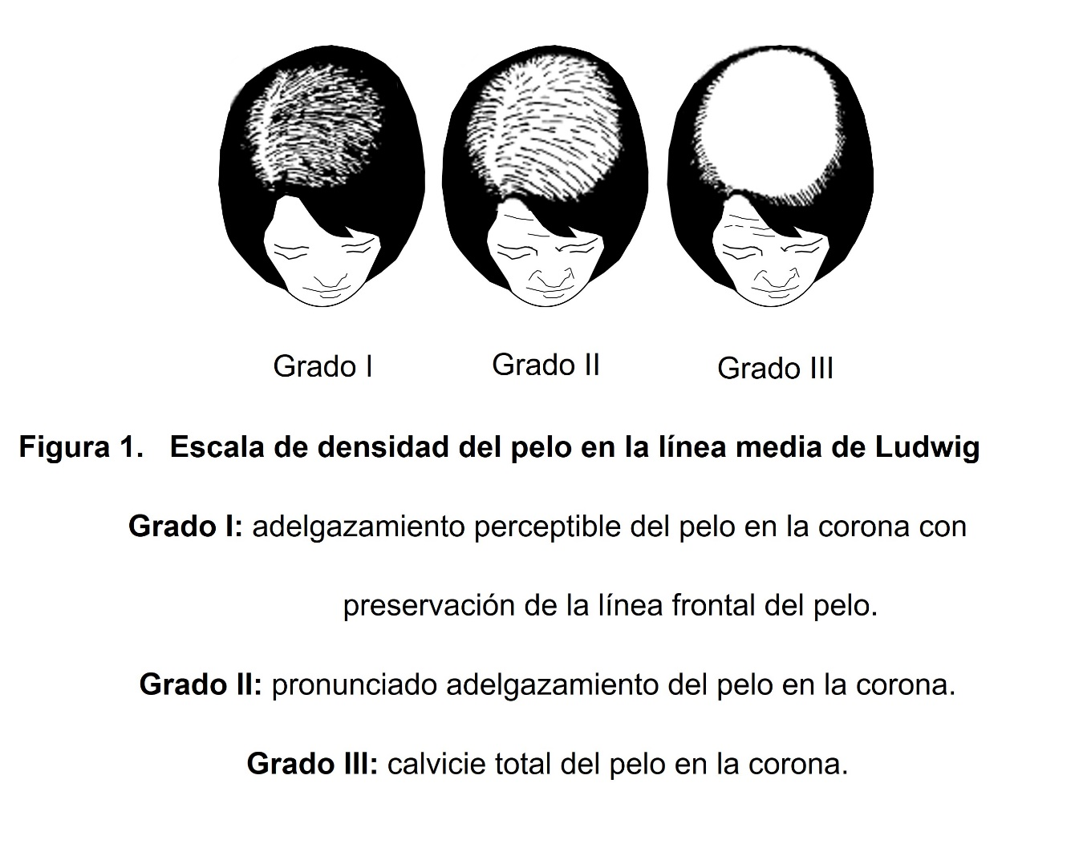

Las mujeres con AAF en grados II y III presentan una serie de signos y síntomas:

* Alopecia no sólo en la región frontovertical sino también regiones temporoparietales y supraauriculares. La AAF grave a menudo implica región parietal y occipital con adelgazamiento difuso del pelo. (12)
* Es frecuente encontrar alopecia difusa en otras regiones pilosas como pubis, axilas y cejas. (12)
* La alopecia comienza a cualquier edad, suele ir precedida de un efluvio telógeno que puede ser episódico o persistente. Sólo en casos muy avanzados de AAF pueden encontrarse signos de virilización. Las AAF tipo Olsen no suelen presentar virilización. (13)
* Un porcentaje elevado de mujeres nota importante seborrea en cuero cabelludo, hormigueo, prurito y sensación urente. (13)

Con mayor frecuencia se muestra una acentuación frontal o patrón de "árbol de Navidad" (Patrón de Olsen) Figura 2 (11,14)

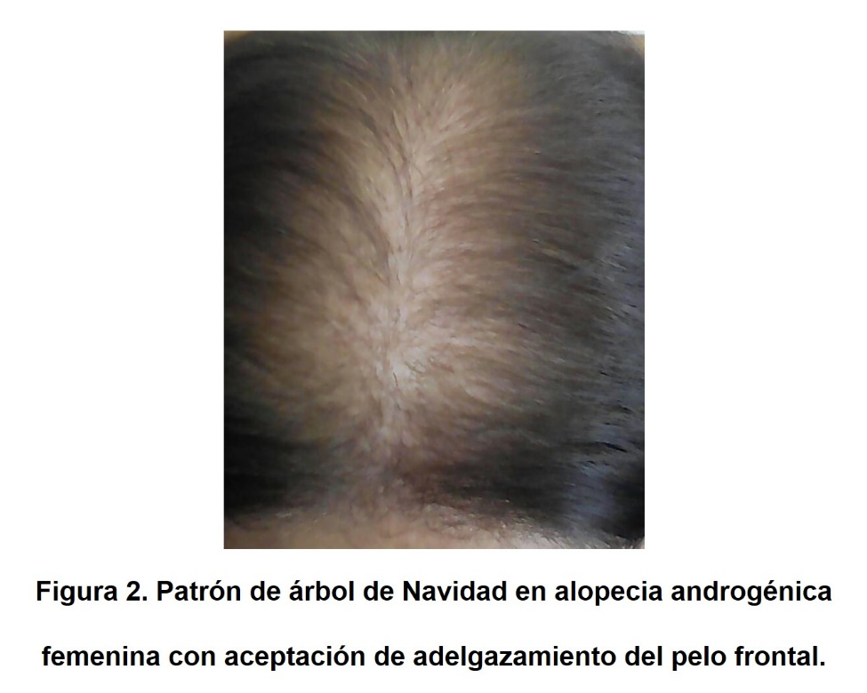

El último patrón ayuda a distinguir de otras condiciones de pérdida de pelo, Hamilton coincidió en que las mujeres con patrón de pérdida de pelo generalmente no desarrollan la calvicie de vértice que se observa en los hombres, pero pueden tener una recesión bitemporal; esta recesión no suele ser la calvicie, sino un pelo más delgado, más corto y menos denso. Figura 3 (10,11,14)

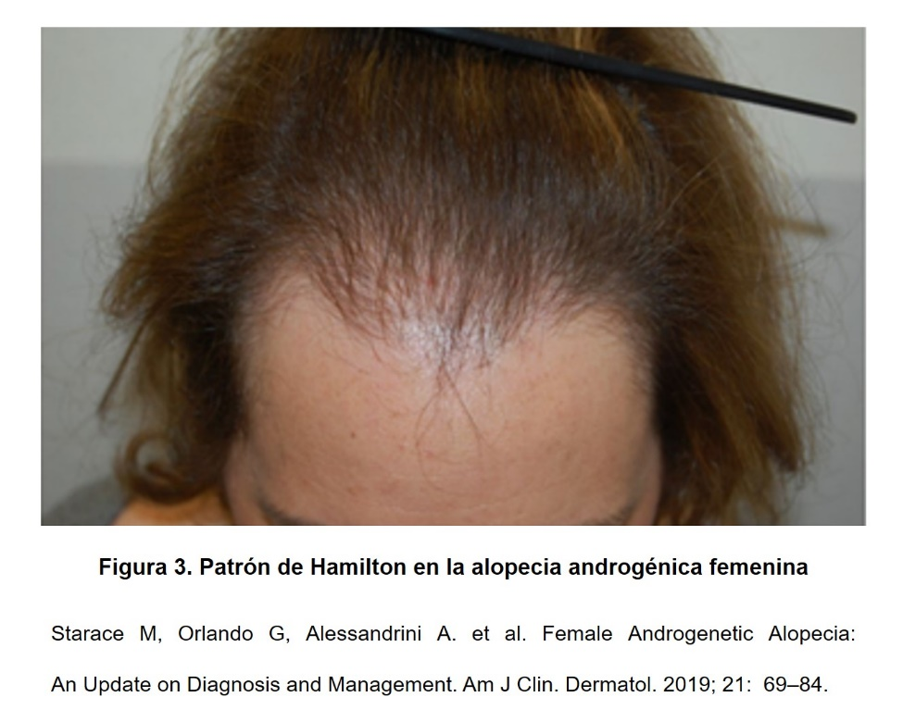

Según un estudio, las mujeres con patrón de Ludwig pueden desarrollar un patrón de Hamilton después de la menopausia. Sin embargo, en algunas mujeres, el adelgazamiento del pelo es más difuso e involucra las áreas parietal y occipital del cuero cabelludo, con un patrón de alopecia difusa. (15)

La clasificación del Doctor Sinclair (Collins y col. 2006; Yip y Sinclair, 2006) Figura 4 (16,17)

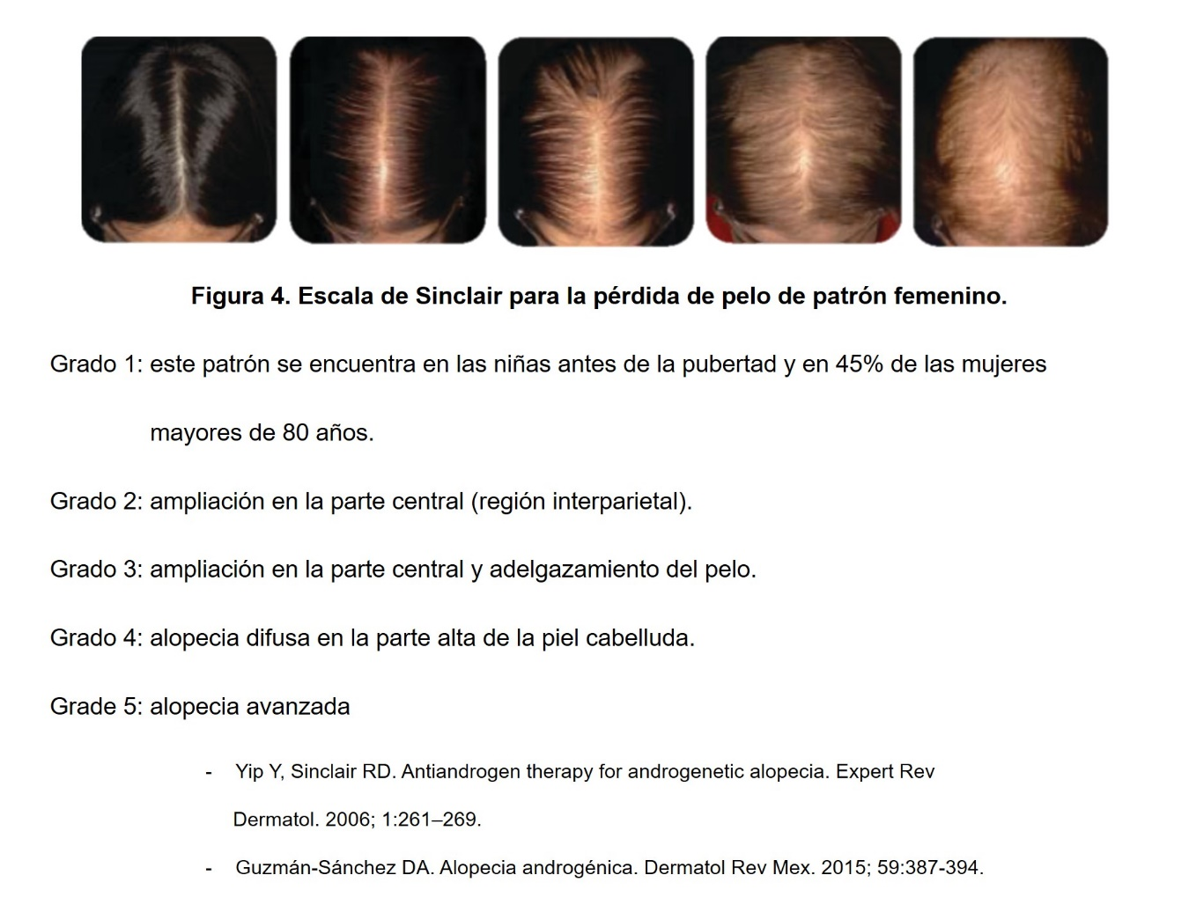

**Diagnóstico**

El diagnóstico de AAF generalmente se realiza por la clínica del paciente. Se recomienda una biopsia del cuero cabelludo para casos de diagnóstico incierto, pero también para pacientes muy jóvenes, pacientes con AAF difusa y aquellos que tienen características clínicas sospechosas de las formas cicatriciales. Dado que el cuero cabelludo occipital no está bajo control de andrógenos y no está involucrado en AAF, la mejor manera de evaluar el adelgazamiento del pelo es separándolo verticalmente, tanto en el cuero cabelludo central como occipital, y comparando estas dos áreas. (10,18)

***Anamnesis:***

Es preciso una anamnesis detallada que recoja la edad de inicio, la duración y la progresión de la pérdida de pelo, posibles antecedentes familiares, en muchos casos, los antecedentes familiares tienen una respuesta positiva; si es negativa, AFF no puede excluirse. (18)

Las pacientes deben ser investigadas por menarquia, irregularidades menstruales, menopausia, amenorrea, dificultad para concebir, signos de virilización (hirsutismo, voz grave, aumento del clítoris) y acné. Se debe prestar más atención a los medicamentos que pueden inducir hiperandrogenismo, como los esteroides anabolizantes androgénicos, los proandrógenos sintéticos, las progestinas y los antiepilépticos. Se deben excluir otras causas de pérdida de pelo, como deficiencias de hierro, disfunciones tiroideas, tratamiento médico, infecciones, dieta deficiente y pérdida de peso rápida. (10,18)

***Examen físico:***

Es útil realizar un examen clínico completo para encontrar otros signos de hiperandrogenismo, como el acné y el hirsutismo. El hirsutismo debe evaluarse en lugares donde típicamente las mujeres no desarrollan vello terminal (cara, abdomen, espalda y pecho) y estimarse con la escala Ferryman-Gallwey. (10)

La alteración de la fertilidad, las irregularidades menstruales, la amenorrea, la hipertricosis, la hiperseborrea, la obesidad y el acné severo pueden ser indicativos de ovario poliquístico. (10)

***Examen del cuero cabelludo:***

Diferentes maniobras aportan información sobre la situación clínica del pelo, en las cuales, son las siguientes:

* Inspección para evaluar las características macroscópicas: color, brillo, densidad, longitud y forma (liso, rizado, ondulado).
* Palpación que permite conocer la textura (áspero, suave, graso, seco, grueso, fino) y la fragilidad.
* Pellizcamiento (signo de Jacquet): cuando no existen folículos pilosos el plegado de la piel al pellizcarla es fácil, lo que no ocurre si está lleno de folículos.
* Tracción (pull test): desde la base hacia el extremo terminal de un mechón que contiene 25 a 50 pelos, que permite evaluar una pérdida aguda excesiva si se desprenden más de dos o tres pelos en cada tracción (signo de Saboraud). La prueba de tracción puede ser positiva en el cuero cabelludo central y en las fases iniciales de AAF, mostrando raíces telógenas. Por lo general, es negativo en formas de larga data y la pérdida del pelo no afecta el cuero cabelludo de manera difusa. (19)

***Tricoscopia*:**

Es una herramienta no invasiva basada en la evaluación dermatoscópica del cuero cabelludo, que permite un aumento de 10 × para guiar la toma de biopsia. Un aumento que varía de 20 × a 70 × permite la visualización *in vivo* de la epidermis del cuero cabelludo, los folículos, los tallos del pelo y los patrones vasculares obteniendo así un diagnóstico precoz. (18)

El principal signo tricoscópico en la AAF es la presencia de una variabilidad del diámetro del pelo > 20%. Además, puede mostrar puntos amarillos que son indicativos de folículos vacíos, pequeñas áreas focales e hiperpigmentación periférica. El ostium folicular generalmente se conserva, y esto ayuda en el diagnóstico diferencial de la alopecia cicatricial. (10,18)

Rakowska *et al* (2009)*.* plantearon criterios dermatoscópicos mayores y menores para el diagnóstico de AAF, el cual se realiza con la presencia de dos criterios principales o uno mayor más dos criterios menores. (20) Cuadro 1. Figura 5.

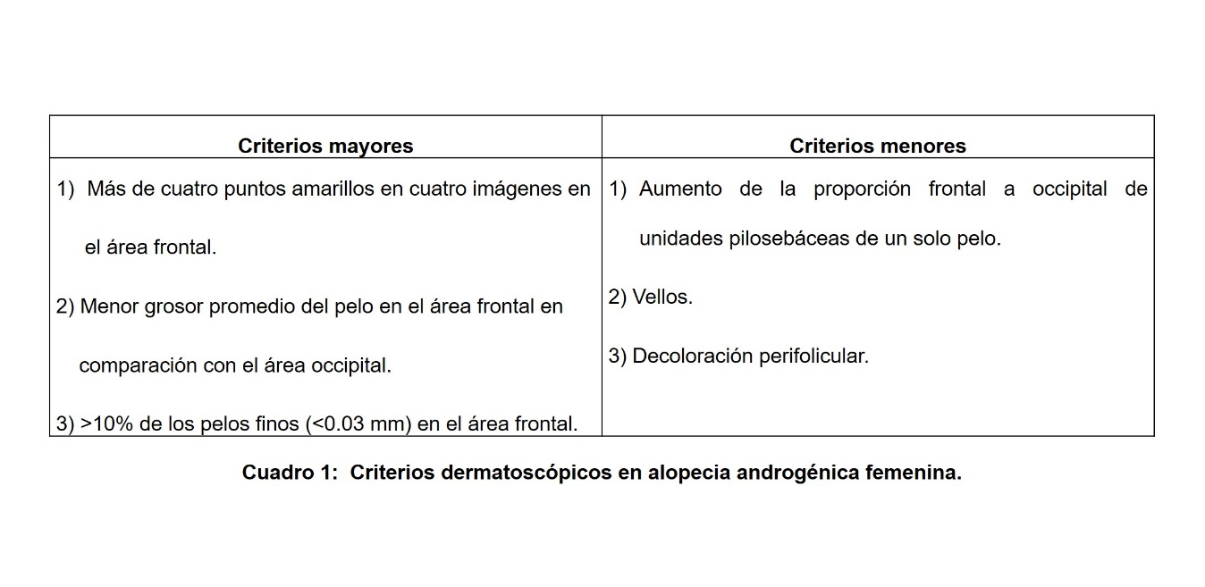

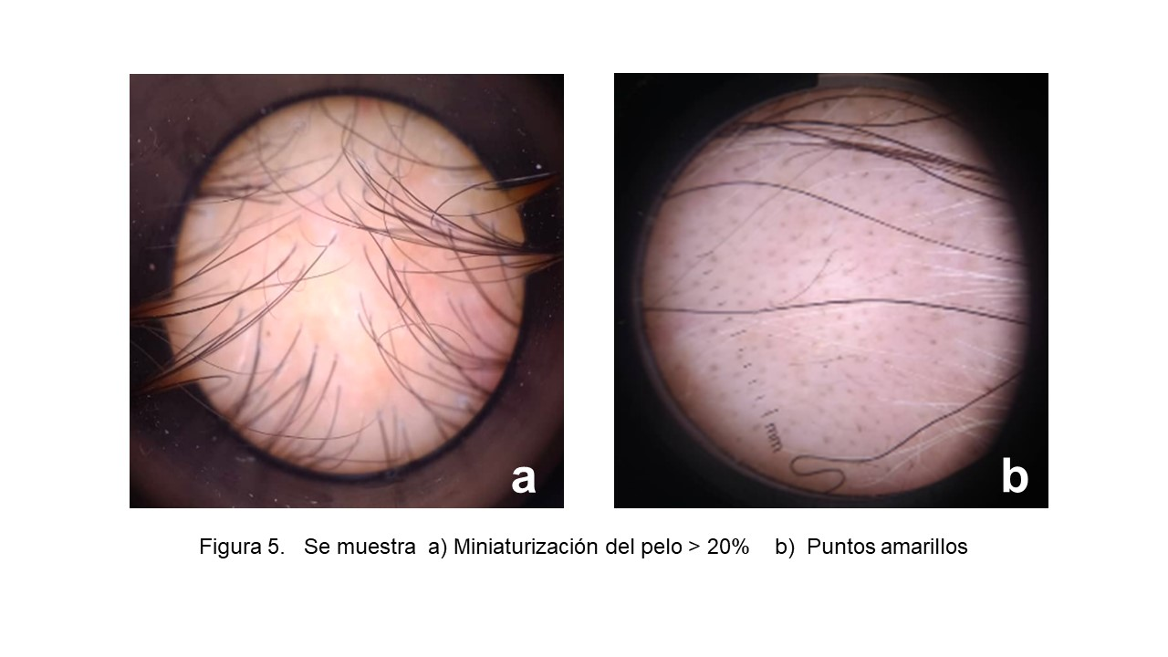

***Biopsia*:**

Esta patología merece una biopsia guiada por dermatoscopia para seleccionar el sitio más significativo, la misma puede ser útil cuando la evaluación clínica no proporciona un diagnóstico definitivo y se sospecha de alopecias cicatriciales o alopecia areata. Se recomienda realizarla con un punch de 4 mm que involucra la dermis. (10,18)

Es mejor evitar el área bitemporal ya que esta región puede tener pelos miniaturizados en mujeres sin pérdida de pelo. Seccionamiento vertical y horizontal debe ser evaluado. Las secciones horizontales permiten evaluar la cantidad de pelos por campo de visión. En AAF hay un mayor número de pelos miniaturizados (como velos). La relación de terminal en los folículos pilosos con forma de vitela es típicamente <3: 1 en mujeres con esta afección contra> 7: 1 en el cuero cabelludo normal. Otras características histopatológicas típicas son un aumento de la relación telógeno / anágeno y un mayor número de estelas foliculares. Pueden presentarse leve inflamación perifolicular leve alrededor de la porción superior del folículo piloso, así como fibrosis perifolicular. (10)

***Exámenes complementarios*:**

Hematología completa, ferritina sérica, hierro, vitamina D, zinc, prolactina, testosterona libre y/o total y dehidroepiandrosterona sulfato (DHEAS). Si se detecta aumento de DHEAS se debe investigar la posible existencia de hiperplasia adrenal congénita, determinando la 17-OH progesterona en la fase folicular del ciclo. (19) Las pruebas de la concentración de andrógenos deben realizarse durante la fase folicular, entre el cuarto y el séptimo día del ciclo, y que los anticonceptivos orales deben suspenderse durante al menos 2 meses antes de esta prueba. La ecografía ovárica y suprarrenal podría prescribirse para descartar la presencia de quistes ováricos y tumores productores de andrógenos o hiperplasia congénita suprarrenal. Dependiendo de los resultados, pueden ser necesarias más investigaciones y puede ser necesario un enfoque interdisciplinario que involucre a ginecólogos, endocrinólogos y dermatólogos. (10,18)

***Diagnóstico diferencial*:**

Pueden presentarse múltiples trastornos del pelo con características clínicas que se asemejan a AAF. La AAF puede coexistir con otros trastornos. Entre los principales diagnósticos diferenciales encontramos: efluvio telógeno (ET), alopecia areata difusa o incógnita (AA) y alopecias cicatriciales que pueden estar presentes en una distribución de AAF alopecia fibrosante en distribución de patrones (AFDP) pérdida del pelo con patrón cicatricial (PCPC). (18,19)

**Tratamiento**

La alopecia androgénica femenina es uno de los problemas más complejos de tratar en dermatología. Usualmente no hay tratamiento curativo definitivo para esta afección, la AAF es una enfermedad lentamente progresiva y el objetivo de la terapia será detener la progresión e inducir el crecimiento de pelo cosméticamente aceptable. Actualmente han aparecido nuevas conductas terapéuticas en el manejo de la alopecia androgénica que han brindado una evolución satisfactoria en el manejo de estos pacientes. Sin embargo, es esencial discutir con el paciente sus expectativas, las opciones terapéuticas, sus costos y efectos secundarios, y la importancia del uso y la adherencia a los tratamientos. No obstante, los medicamentos orales y tópicos son efectivos para mantener solo el pelo existente, pero no tienen efecto significativo sobre la restauración del pelo. (10, 21)

De manera didáctica se divide el tratamiento de la siguiente forma: tópico, oral, antiandrogénico, intradérmico y otras terapias.

***Tratamiento tópico***

**Minoxidil tópico:**

El minoxidil tópico es el tratamiento de primera línea para AAF aprobado por la FDA. Es un bloqueador de los canales de potasio y un efecto secundario es el aumento en la regeneración del pelo. El mecanismo exacto de acción se desconoce, algunas hipótesis incluyen aumento de la irrigación sanguínea y efectos proliferativos, antiandrogénicos y antiinflamatorios. El minoxidil facilita la prolongación de la fase anágena del folículo piloso y la ampliación de los folículos miniaturizados, alcanzando la transformación de los folículos capilares miniaturizados en folículos capilares terminales. (10,21,22)

Se encuentra disponible en soluciones al 2%, 5% y espuma al 5%, la aplicación de minoxidil al 2% dos veces al día muestra una eficacia similar a la solución de minoxidil al 5% o la espuma aplicada una vez al día. El minoxidil tópico se debe aplicar como 1 ml de solución con una pipeta directamente sobre el cuero cabelludo seco, no necesita masaje y es recomendable aplicarlo 2 horas antes de acostarse para permitir el secado adecuado del pelo y evitar que se extienda por la cara durante el sueño. Su eficacia se pudo observar después de 6-12 meses de tratamiento. Se debe informar a los pacientes acerca de un aumento transitorio en la pérdida de pelo en telógeno durante los primeros meses de tratamiento. Si se interrumpe el tratamiento, se produce una regresión clínica dentro de los 6 meses y el grado de alopecia volverá a su estado inicial. El efecto secundario más desagradable en las mujeres es la hipertricosis, puede producirse dermatitis de contacto irritante o alérgica, relacionada con el vehículo de solución de propilenglicol. (10,21,22)

**Ketoconazol:**

Es un medicamento antimicótico utilizado para tratar la dermatitis seborreica. En AAF, el champú ha demostrado su utilidad, especialmente si se usa en combinación con otros tratamientos. Este efecto podría deberse a su poder antiinflamatorio, que reduce *Malassezia* y a su capacidad para disminuir la dihidrotestosterona en la piel que actúa como un antagonista del receptor de andrógenos. Se recomienda en mujeres con AAF asociada con dermatitis seborreica o sebopsoriasis. (10)

**Cetirizina:**

Es un antagonista del receptor de histamina H1 de segunda generación, seguro y selectivo, ampliamente utilizado en la práctica diaria. Algunas investigaciones reportan que la cetirizina provoca una reducción significativa tanto en el infiltrado de células inflamatorias como en la producción de prostaglandina D2 (PGD2). Su indicación es tópica al 1% (1 aplicación / diaria ¼ 1ml / día). (23)

Según informes sobre el efecto de varios tipos de prostaglandinas en el ciclo del folículo piloso, se ha demostrado que los tipos E y F (PGE y PGF a) estimulan el crecimiento del pelo, mientras que los tipos D (en particular PGD2) favorecen la progresión de la calvicie. De hecho, PGD2 inhibe el crecimiento del pelo, favoreciendo la miniaturización. (23)

***Tratamiento oral***

**Minoxidil oral:**

El minoxidil es un derivado de piperidinopirimidina y un vasodilatador que se usa por vía oral para la hipertensión. En AAF el minoxidil oral se usa en dosis mucho más bajas que las que se usan para tratar la presión arterial alta, las dosis varían de 0.25 a 2.5 mg / día. Los pacientes se consideran elegibles para el minoxidil oral si su pérdida de pelo no responde al minoxidil tópico o si no lo toleran. Puede causar una reducción significativa en la presión arterial si se administra con otros tratamientos antihipertensivos e hipertricosis. (10,24,25,26)

Se demostró en un estudio prospectivo australiano que la combinación el minoxidil oral 0,25 mg/día más espironolactona 25 mg es eficaz para reducir la gravedad de la pérdida del pelo a los 6 y 12 meses. Se agregó espironolactona para reducir el riesgo de edema y aumentar la respuesta al tratamiento. (10,24,25,26)

***Tratamiento antiandrogénico***

**Tratamientos moduladores de hormonas:**

Los tratamientos moduladores de hormonas utilizados para AAF contienen antagonistas de los receptores de antiandrógeno, que impiden la unión de la testosterona y la dihidrotestosterona a su receptor, y antiandrógenos reales, que alteran los andrógenos en el folículo piloso. Los inhibidores de 5-α-reductasa o los antiandrógenos están prohibidos en embarazadas. Debe indicarse anticoncepción estricta durante y al menos 30 días después de la interrupción de estos medicamentos. Su administración es aconsejable, en asociación con minoxidil, en casos de respuesta inadecuada a este último o en pacientes con hiperandrogenismo. (10,24)

**Finasterida:**

La finasterida es un inhibidor de la 5-α-reductasa tipo II que bloquea la conversión de testosterona en dihidrotestosterona, detiene la pérdida del pelo y aumenta el crecimiento. Ha demostrado su eficacia tanto en pacientes normoandrogénicos como en pacientes hiperandrogénicos en algunos estudios que utilizan dosis más altas (2.5–5 mg por día), al menos de 6 a 12 meses de tratamiento para lograr el crecimiento del pelo. Los pacientes que responden deben continuar el tratamiento para mantener los resultados obtenidos. Además del efecto teratogénico, la finasterida se ha asociado con tumores malignos mediados por estrógenos como el cáncer de mama, ya que puede generar un exceso de estrógenos. Por lo tanto, no se debe prescribir finasterida si la paciente tiene antecedentes familiares de cáncer de seno. Los efectos secundarios que se evidencian son la cefalea, depresión, náuseas y disminución de la libido. (27)

**Dutasteride:**

Es un inhibidor de la 5-α-reductasa tipos I y II. Se ha informado el éxito en el tratamiento de la AAF en dosis que varían de 0.25 a 0.5 mg / día. Es bien tolerado, pero debido a su larga vida media, las mujeres en edad fértil deben continuar utilizando métodos anticonceptivos efectivos durante al menos 6 meses después de la interrupción. (10)

**Espironolactona:**

La espironolactona es un diurético ahorrador de potasio utilizado para el tratamiento de la hipertensión, hiperaldosteronismo, insuficiencia cardíaca y también está aprobado para el tratamiento del hirsutismo. Los mecanismos de acción de la espironolactona están mediados por el antagonista directo de la aldosterona en los receptores de andrógenos y a través de la reducción del hiperandrogenismo y la inflamación sistémica. Esta molécula inhibe parcialmente la esteroidogénesis ovárica y suprarrenal, bloquea la 5-α-reductasa y la 17-hidroxiesteroide deshidrogenasa en el ovárico y suprarrenal, activa la aromatasa y aumenta la globulina fijadora de hormonas sexuales (SHBG). (10)

La dosis inicial suele ser de 50 mg por día durante 1 mes, luego de 100 a 200 mg / día. Debe continuarse durante al menos 6 a 9 meses para evaluar su eficacia. La espironolactona es una alternativa válida a la finasterida en pacientes que muestran AAF asociada con hirsutismo o acné. (10)

**Acetato de ciproterona:**

El acetato de ciproterona (CPA) es un antiandrógeno que actúa bloqueando los receptores de andrógenos y disminuyendo las concentraciones de testosterona al suprimir la hormona luteinizante y la liberación de la hormona foliculoestimulante. Su eficacia es similar a la espironolactona. El CPA se prescribe en combinación con un estrógeno en las píldoras anticonceptivas orales. (10)

La dosis en AAF en mujeres premenopáusicas son 100 mg / día en los días 5–15 del ciclo menstrual junto con etinilestradiol 50 μg en los días 5–25, o 50 mg / día en los días 1–10 y etinilestradiol 35 μg los días 1–21. Las mujeres posmenopáusicas pueden ser tratadas con 50 mg diarios. Los efectos secundarios incluyen irregularidades en el ciclo menstrual, aumento de peso, sensibilidad en los senos, disminución de la libido, depresión y náuseas. No debe prescribirse a pacientes con enfermedades hepáticas. Existe un mayor riesgo de tromboembolismo venoso en pacientes que toman anticonceptivos orales que contienen estrógenos, que luego pueden aumentar en pacientes que toman anticonceptivos de CPA. (10,19)

**Flutamida:**

La flutamida antagoniza el receptor al que se une a la testosterona y la dihidrotestosterona. Se administra a dosis que varían de 62.5 a 250 mg diarios para AAF. Aunque ha demostrado ser más eficiente que la finasterida y la espironolactona en AAF, no se prescribe regularmente debido al riesgo de hepatotoxicidad e insuficiencia hepática. Se debe solicitar control de las transaminasas séricas mensualmente durante los primeros 4 meses y periódicamente a partir de entonces. Entre los efectos secundarios se encuentra la disminución de la libido. (10)

**Bicalutamida:**

Es un antiandrógeno no esteroideo de primera generación que bloquea el receptor de andrógenos de forma selectiva, con mejor perfil de seguridad que la flutamida. Esta indicado en pacientes con hirsutismo o en pacientes con manifestaciones clínicas de hiperandrogenismo (seborrea, el acné y el hirsutismo). La dosis recomendada es de 50mg diarios en monoterapia y en combinación con otros tratamientos 50 mg 2 veces por semana. (28,29)

La bicalutamida parece tener un perfil de seguridad favorable cuando se usa para tratar la AAF, incluso en combinación con otros tratamientos, como el minoxidil oral y la espironolactona. Puede ser útil para disminuir el riesgo de hipertricosis, que es el efecto adverso más frecuente del minoxidil oral. (28,29)

***Tratamiento intradérmico***

**Plasma rico en plaquetas:**

El plasma rico en plaquetas (PRP), es una preparación autóloga de plaquetas en plasma concentrado. La técnica actual mediante la cual se prepara el PRP proporciona un enriquecimiento del 300 al 700% (generalmente más de 1 000 000 de plaquetas/ microlitro). (10, 30)

Las moléculas bioactivas presentes en el PRP promueven 4 acciones principales en el entorno local de la administración, como son la proliferación, migración, diferenciación celular y angiogénesis. Varias citocinas, quimiocinas y factor de crecimiento participan en la regulación de la morfogénesis del pelo y el ciclo del crecimiento del pelo. El factor de crecimiento (TGF) presente en PRP está involucrado en la restauración del pelo en la AAF. Estos factores de crecimiento pueden estimular las células madre ubicadas en la región abultada de la papila dérmica que a su vez puede activarse la fase proliferativa del ciclo del pelo y es responsable del crecimiento de la unidad folicular. (31,32)

Finalmente, gracias a la supresión de las citocinas inflamatorias, el PRP aparece como un potente agente antiinflamatorio. Los principales efectos secundarios de esta técnica se asocia dolor y edema transitorio después del tratamiento y sensibilidad, tricodinia persistente, efluvio telógeno, infecciones secundarias y cicatrices. (30,33)

La frecuencia de las sesiones varía de dos a cinco tratamientos, con un intervalo de una semana a 12 semanas. Gentile y cols, reportan una mejoría clínica después de la tercera sesión. Aunque se necesitan más estudios para confirmar su eficacia y definir protocolos estandarizados para tratamientos, el PRP puede representar una opción viable en pacientes en los que los tratamientos estándar no producen resultados satisfactorios. (33)

**Dutasteride:**

En el año 2009, Abdallah y cols, publicaron un primer ensayo clínico para evaluar la eficacia y la seguridad de la inyección intradérmica de una solución de dutasteride al 0,05% en pacientes con AAF masculina. (34)

Moftah y cols, realizaron un ensayo clínico en 126 pacientes con AAF en el que comparaban la eficacia de 2ml de una solución de dutasteride al 0,05% con dexpantenol, biotina y piridoxina frente a inyecciones de suero fisiológico. Se realizaron 12 sesiones de mesoterapia durante un plazo de 16 semanas. Se constató una mejoría en el 62,8% de las pacientes que recibieron la solución de dutasteride con respecto al 17,5% del grupo control. (35,36)

El dutasteride inhibe las isoenzimas 1 y 2 de la 5-α-reductasa, disminuye la dihidrotestosterona sérica un 90%. Su larga vida media, aproximadamente 4-5 semanas, permite espaciar más las pautas de tratamiento. Por al menos una semana, en las que se administraba 2 ml de solución en cada sesión. El 92,9% de los pacientes refirieron mejoría en la densidad capilar. (36,37)

Las microinyecciones de dutasteride se muestran como una alternativa segura y potencialmente efectiva en el tratamiento de la AAF, que probablemente verá incrementado su uso en el futuro, especialmente en pacientes que no deseen llevar acabo un tratamiento oral o como una terapia complementaria al mismo. (36,37)

***Otras terapias***

**Terapia de luz:**

El mecanismo de la terapia con luz láser de bajo nivel (LLLT) es una nueva técnica para estimular el crecimiento del pelo en hombres y mujeres. Se presume que la luz mejora las vías respiratorias mitocondriales, actividad y producción de adenosina trifosfato. Además, estimula la reentrada en la fase anágena en los folículos pilosos telógenos, prolonga la duración de la fase anágena, aumenta las tasas de proliferación en los folículos pilosos anágenos activos y previene el desarrollo catágeno prematuro. (10)

Se encuentran muchos dispositivos diseñados, como cepillos, peines, capuchas y cascos. La FDA ha aprobado diferentes dispositivos LLLT para su uso en AAF, por lo general, son bien tolerados. Los efectos secundarios incluyen sequedad del cuero cabelludo, prurito, sensibilidad y una sensación de calor. (10)

Los resultados obtenidos por Faghihi G y cols, muestran cómo está técnica puede estimular el crecimiento del pelo tanto en hombres como en mujeres con alopecia androgénica. Dado que tanto la regeneración reconstructiva que se produce en el proceso de cicatrización de heridas como la regeneración fisiológica que se produce en el ciclo de crecimiento del pelo requieren la proliferación celular, es posible que el efecto estimulante de la luz de bajo nivel sobre el crecimiento del pelo se pueda lograr de forma directa o indirecta. (21,22)

**Microneedling o microagujas:**

Se ha demostrado que esta terapia mejora el crecimiento del pelo mediante la estimulación de la piel, papila y células madre y un aumento en el suministro de sangre a los folículos pilosos, debido a su capacidad para mejorar la producción del factor de crecimiento, facilitar el desarrollo del folículo piloso y crear microcanales que permiten el suministro transdérmico de medicamentos, como minoxidil o PRP, a través del estrato córneo. Se ha planteado la hipótesis de que la microlesión que se produjo mediante microagujas podría ayudar al reclutamiento de los factores de crecimiento. (38)

Autores recomiendan el tratamiento con microagujas tres veces al mes, durante al menos 6 meses. Starace y col, en su experiencia confirman una mejora tras el uso de microneedling en dos tipos diferentes de pacientes: aquellos que quieren tener una respuesta rápida a la terapia y aquellos que no han obtenido un resultado satisfactorio con tratamientos previos. Se recomienda a los pacientes que reanuden la aplicación de tratamientos tópicos después de 24 horas. Los efectos secundarios informados son dolor o molestias en el sitio de tratamiento, hemorragias, infecciones y adenopatías (10,38)

**Referencias**

1. Tawfik SS, Sorour OA, Alariny AF, et al. White and yellow dots as new trichoscopic signs of severe female androgenetic alopecia in dark skin phototypes. International Journal of Dermatology. 2018; 57:1221-1228.
2. Salman KE, Altunay IK, Kucukunal NA, et al. Frequency, severity and related factors of androgenetic alopecia in dermatology outpatient clinic: hospital-based cross-sectional study in Turkey. An Bras Dermatol. 2017; 92:35-40.
3. Mysore V, Parthasaradhi A, Kharkar R, et al. Expert consensus on the management of androgenetic alopecia in India. Int J Trichol 2019; 11:101-106.
4. Guerra A, González-Guerra E, Borrás J. Alopecia androgénica femenina: nuevos factores fisiopatológicos y futuras tendencias para un abordaje clínico más integral. Más Dermatol. 2016; 26:25-36.
5. Atanaskova Mesinkovska N., Bergfeld W.F. Hair: What is new in diagnosis and management? Female pattern hair loss update: diagnosis and treatment. Dermatol Clin. 2013; 31:119–127
6. Ramos PM, Miot HA. Female Pattern Hair Loss: a clinical and pathophysiological review. *Anais Brasileiros de Dermatologia*. 2015; *90*:529-543.
7. Brough K, Torgerson R. Hormonal therapy in female pattern hair loss. Int J Womens Dermatol. 2017;3: 53–57.
8. Guzmán-Sánchez D. Alopecia androgénica. Dermatol Rev Mex 2015; 59:387-394.
9. Ho B, Pei E, Chu C, *et al*. Microbiome in the hair follicle of androgenetic alopecia patients. PLoS ONE. 2019; 14:1-17.
10. Starace M, Orlando G, Alessandrini A. et al. Female Androgenetic Alopecia: An Update on Diagnosis and Management. Am J Clin. Dermatol. 2019; 21: 69–84.
11. Carmina E, Azziz R, Bergfeld W, et al. Female Pattern Hair Loss and Androgen Excess: A Report From the Multidisciplinary Androgen Excess and PCOS Committee. J Clin Endocrinol Metab. 2019; 104:2875-2891.
12. Ludwig E: Classification of the types of androgenetic alopecia (common baldness) ocurring in the female sex. Br J Dermatol. 1977; 97:247-254
13. Harries M, Tosti A, Bergfeld EN, et al. Towards a consensus on how to diagnose and quantify female pattern hair loss: the "Severity Index of female pattern hair loss (FPHL-SI) ". J Eur Acad Dermatol Venereol. 2016; 30: 667–676.
14. Olsen EA. The midline part: an important physical clue to the clinical diagnosis of androgenetic alopecia in women. J Am Acad Dermatol. 1999; 40:106-9.
15. Herskovitz I, Tosti A. “Female pattern hair loss.” Int J Endocrinol Metab. 2013; 11: 9860-68.
16. Yip Y, Sinclair RD. Antiandrogen therapy for androgenetic alopecia. Expert Rev Dermatol. 2006; 1:261–269.
17. Guzmán-Sánchez DA. Alopecia androgénica. Dermatol Rev Mex. 2015; 59:387-394.
18. Guerra-Tapia A, González-Guerra E. Alopecia de Patrón Femenino. *Rev. Chilena Dermatol.* 2009; 25:324-332.
19. Kibar M, Aktan S, Bilgin M. Scalp dermatoscopic findings in androgenetic alopecia and their relations with disease severity. *Ann Dermatol*. 2014; 26:478-484.
20. Rakowska A, Slowinska M, Kowalska-Oledzka E, et al. Dermoscopy in female androgenic alopecia: Method standardization and diagnostic criteria. Int J Trichol. 2009; 1:123-30
21. Vañó S, Saceda D. Alopecia androgénica. En Vañó S, Jaén P, directores. Manual práctico de tricología #TricoHRC. 1era edición. Madrid: Cuquerella medical commnications; 2020. P 24-65.
22. Faghihi G, Mozafarpoor S, Asilian A, et al. The effectiveness of adding low-level light therapy to minoxidil 5% solution in the treatment of patients with androgenetic alopecia. Indian J Dermatol Venereol Leprol. 2018; 84:547-553.
23. Rossi A, Campo D, Fortuna MC, et al. A preliminary study on topical cetirizine in the therapeutic management of androgenetic alopecia. J Dermatolog Treat. 2018; 29:149-151.
24. Chan L, Cook DK. Female pattern hair loss. Aust J Gen Pract. 2018; 47:459-464.
25. Sinclair RD. Female pattern hair loss: A pilot study investigating combination therapy with low-dose oral minoxidil and spironolactone. Int J Dermatol 2018; 57:104–09.
26. Jimenez-Cauhe J, Saceda-Corralo D, Rodrigues-Barata R, et al. Safety of low-dose oral minoxidil treatment for hair loss. A systematic review and pooled-analysis of individual patient data. Dermatol Ther. 2020; 33:14106-14114.
27. Lee SW, Juhasz M, Mobasher P, *et al.* A Systematic Review of Topical Finasteride in the Treatment of Androgenetic Alopecia in Men and Women. *J Drugs Dermatol*. 2018;17: 457-463.
28. Fernández‐Nieto D, Saceda‐Corralo D, Rodríguez‐Barata R, et al. Oral bicalutamide for female pattern hair loss: a pilot study. Dermatologic Therapy.2019; 32: 39.
29. Ferial Ismail F, Meah N, Carvalho L, et al. Safety of oral bicalutamide in female pattern hair loss: A retrospective review of 316 patients. J Am Acad Dermatol 2020; 83: 1478-1479.
30. Alves R, Grimalt R. A Review of Platelet-Rich Plasma: History, Biology, Mechanism of Action, and Classification. Skin Appendage Disord. 2018; 4:18-24.
31. Butt G, Hussain I, Jawad Ahmed F *et al*. Efficacy of platelet‐rich plasma in androgenetic alopecia patients *J Cosmet Dermatol.* 2019; 18: 996-1001.
32. Starace M, Alessandrini A, D'Acunto C, Melandri D, Bruni F, Patrizi A, Piraccini BM. Platelet-rich plasma on female androgenetic alopecia: Tested on 10 patients. J Cosmet Dermatol. 2019; 18:59-64.
33. Gentile P, Garcovich S. Autologous activated platelet-rich plasma (AA-PRP) and non-activated (A-PRP) in hair growth: a retrospective, blinded, randomized evaluation in androgenetic alopecia. Expert Opin Biol Ther. 2020; 20:327-337.
34. Abdallah MA, El-Zawahry KA, Besar H. Mesotherapy using dutasteride containing solution in male pattern hair loss: Acon trolled pilot study.J Pan Arab Leag Dermatol.2009;20:137.
35. Moftah N, Moftah N, Abd Elaziz G, et al. Mesotherapy using dutasteride containing preparation in treatmento female pattern hair loss: Photographic,morphometric and ultrastructural evaluation. J Eur Acad Dermatol Venereol.2013;27:686.
36. Reguero L, Durán-Vian C y Quintana-Sancho A. FR-Mesoterapia con dutasterida, una futura alternativa para el tratamiento de la alopecia androgénica Actas Dermosifiliog. 2020; 111: 419-420.
37. Saceda-Corralo D, Rodrigues-Barata AR, Vañó-Galván S, Jaén-Olasolo P. Mesotherapy with Dutasteride in the Treatment of Androgenetic Alopecia. Int J Trichology. 2017; 9:143-145
38. Starace M, Alessandrini A, Brandi N, Piraccini BM. Preliminary results of the use of scalp microneedling in different types of alopecia. J Cosmet Dermatol. 2020; 19:646-650.